БАҚЫТ БАЛАЛЫ ҮЙГЕ ҚОНАДЫ (Шарайна №15, 17 сәуір 2020 ж.)
Көп балалы отбасы-береке-бірліктің үйлескен жері. Ырыс пен ынтымақтың біте қайнасқан ошағы.Шаттық пен қуанышқа бөленіп жүрген отбасылар біздің арамызда да аз емес. Солардың бірі-Қаратаевтар отбасы. Алты баланы тәрбиелеп отырған жанұяның ұйытқысы Гүлзира Тезекбаева әулетте зор құрметке ие.
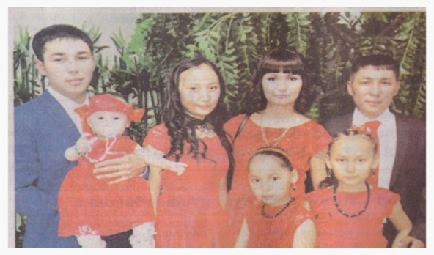
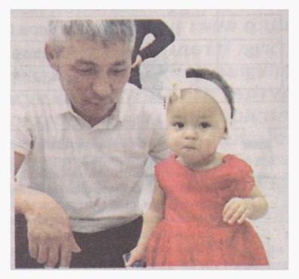
Мектеп отбасынан басталады десек, бүгінде Қаратаевтар отбасы қоғамның кірпіші ретінде қаланып, мемлекеттің бастапқы сатыларынан өтіп келе жатыр. Алты баланы дүниеге әкеліп, отбасы түтінін түзу ұшырып, шаңырағын шайқалтпай келе жатқан Гүлзира Тезекбаева бүгінде әулеттегі құрметті келіндер қатарында. Сонымен-ақ маңайына сыйлы, ағайын туысқа үлгі. Өзі де көпбалалы отбасында дүниеге келген оның кішкентай кезінен-ақ балалы үйдің базары кетпейтінін, береке баланың былдырында екенін сана саңылауына сіңген болса керек. Әйелдің мойнына жүктелген ауыр жүк-ана болу, ал көп баланың анасы болу нағыз ерлікке татитынын терең түсінеді. Қатарластарынан қалыспай, білім де алады.Педагогикалық институттың мектепке дейінгі білім беру мамандығын меңгеріп шықты. Болашақ жары Айтжан Қаратаевпен 2001 жылы отбасын құрды. Бүгін де сол махаббат боп өрілген өмірден тараған балаларының қызығына бөленуде .Өмірге бала әкелу әр әйелдің арманы болса,құдай бізге бақытты үйіп-төгіп береді. Шүкіршілік етеміз, ол құт-берекенің дарығаны деп түсінем. Әр бала өз несібесімен келеді деп жатады ғой. Қазыр үлкен ұлымыз әскер сапында жүріп, Отан алдындағы борышын атқарып жатса, кішкентайымыз бір жастан енді ғана асты.Қалған ортаншылары мектеп жасында. Кішкененің шүлдірлесе,балаларың шұбырласа бұдан асқан бақыт бар ма.- дейді көп балалы ана.Кейіпкеріміз қазыргі қоғамдағы орын алып жатқан кей мәселелерге алаңдаушылық пен қарайтынын айтты.Мені қоғамдағы ана мен бала , ажырасы сынды мәселелер қатты алаңдатады. Мұның барлығы балаға соққы беретінін, тіпті болашағынан айырып жіберетінін ата-аналар түсіне білмейді. Өкінішке қарай , отбасы құндылықтары ескерусіз қалып, отбасындағы жылулық, ата-ана мен бала арасындағы түсіністік төмендеп бара жатқаны ащы болса да ақиқатқа айналып отыр. Онымен қоймай, түсік жасатып, баласын қоқысқа тастайтын көкек аналардың көбейіп жатқаны көңілге кірбің түсіреді, дейді ол.
Нұрлат Қонысбай

